附件

序号 | 名称 | 点位 | 项目需求 | 数量 | 单位 | 备注
1 | 外墙面 | 14栋外立面 | - 规格大于（m）：4*30  - 设计内容：A+B+C  - 安防学院产教融合基地（含学院LOGO）  - 世界青年科学家创业园（含LOGO）  - 科创热线：0577-86161666  3、夜间辨识度清晰  ，发光效果  4、不锈钢，LED灯，亚克力 | 1 | 项 | 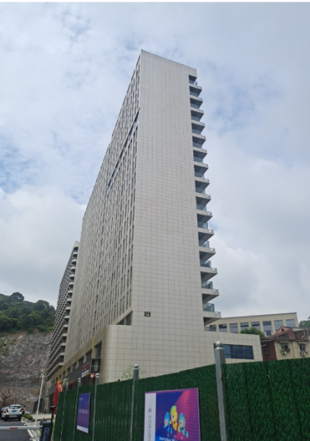
2 | 园区主导视牌（精神堡垒） | 园区主路口 | 1.规格（m）：≥高8*长1.6；  2.设计内容：A+B+C  - 世界青年科学家创业园（含LOGO）  - 温州数字安防科创园（LOGO需设计）  - 园区平面图  3.结构钢，不锈钢，亚克力 | 1 | 项 | 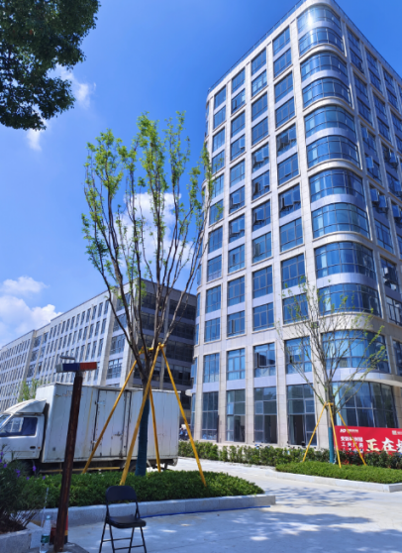
3 | 大厅背景墙 | 商务楼大厅 | 1.规格（m）：≥高1.5*长5；  2.设计内容：A+B+C  A、世界青年科学家创业园（含LOGO）  B、温州数字安防科创园（LOGO需设计）  C、众创空间+协同创新中心  3.不锈钢 | 1 | 项 | 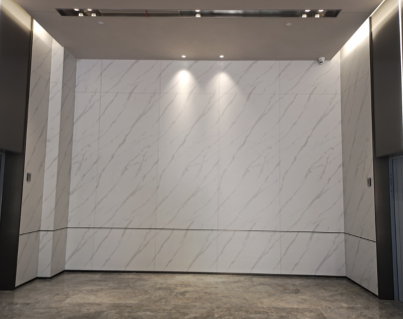

左图为：世界青年科学家LOGO
右图为：浙江安防职业技术学院LOGO

